2024学年第二学期九年级学业质量调研
数学试卷
（时间100分钟，满分150分）
2025．04
考生注意：
1．本试卷含三个大题，共25题、答题时，考生务必按答题要求在答题纸规定的位置上作答，在草稿纸、本调研卷上答题一律无效、
2．除第一、二大题外，其余各题如无特别说明，都必须在答题纸的相应位置上写出证明或计算的主要步骤．
一、选择题：（本大题共6题，每题4分，满分24分）【每小题只有一个正确选项，在答题纸相应题号的选项上用2B铅笔正确填涂】
1. 代数式的次数是（ ）
A. 1 B. 2 C. 3 D. 4
【答案】C
【解析】
【分析】根据单项式次数为所有字母的指数之和解答即可．
此题主要考查了单项式的次数，根据定义直接判断得出是解题关键．
【详解】解：代数式的次数是3．
故选：C．
2. 下列二次根式中，与是同类二次根式的是（ ）
A. B. C. D.
【答案】C
【解析】
【分析】此题考查同类二次根式的判断，先将各选项化简，再找到被开方数为的选项即可．
【详解】解：A、与的被开方数不同，故不是同类二次根式；
B、与的被开方数不同，故不是同类二次根式；
C、与的被开方数相同，故是同类二次根式；
D、与的被开方数不同，故不是同类二次根式．
故选C．
3. 已知关于x的方程有实数根，则m的取值范围是（ ）
A. B. C. D.
【答案】A
【解析】
【分析】根据方程的系数结合根的判别式，即可得出关于的一元一次不等式，解之即可得出实数的取值范围．
【详解】解：∵关于的一元二次方程有实数根，
∴，
解得：．
故选：A．
【点睛】本题考查了根的判别式，牢记“当时，方程有实数根”是解题的关键．
4. 在一组数据4，6，2，4中，如果再添加一个数据4，那么发生变化的统计量是（ ）
A. 平均数 B. 中位数 C. 众数 D. 方差
【答案】D
【解析】
【分析】本题主要考查平均数、中位数、众数、方差．依据的定义和公式分别计算新旧两组数据的平均数、中位数、众数、方差求解即可．
【详解】解：原数据从小到大排列为2、4、4、6，
平均数为，
中位数为，
众数为4，
方差为 ；
新数据从小到大排列为2、4、4、4、6，
平均数为，
中位数为4，
众数为4，
方差为；
∴添加一个数据4，方差发生变化．
故选：D．
5. 如图，河对岸有一座建筑物，在C，D（C、D、B在同一直线上）处用测角仪器分别测得顶部A的仰角为，．已知米，建筑物高是（ ）
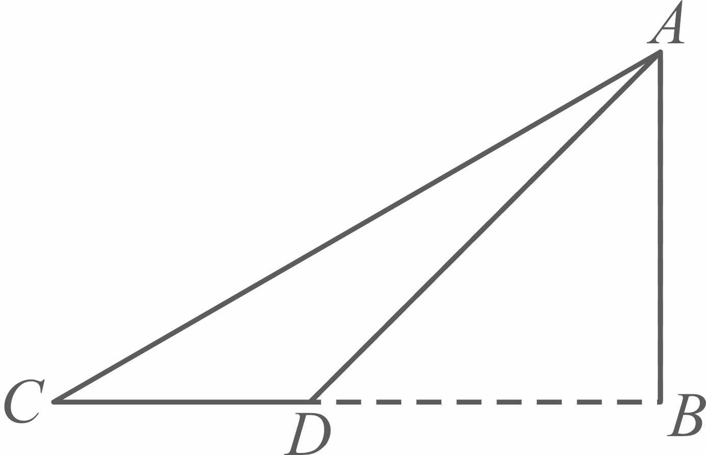
A. 米 B. 米 C. 米 D. 米
【答案】A
【解析】
【分析】根据题意，在中得到，在中表示出，利用，求得结果．
本题考查了解直角三角形的应用，熟练掌握解直角三角形是解题的关键．
【详解】解：设，
∵在中，，
∴，
∵在中，，，
∴，
∴，
∵，，
∴，
解得 ，即，
故选：A．
6. 已知与有交点，圆心距如果的半径，那么的半径为的取值范围是（ ）
A. B. C. D.
【答案】D
【解析】
【分析】此题考查圆与圆相交时，圆心距与半径的关系．
根据圆心距与半径之和，半径之差的关系即可得到答案．
【详解】由题意可知：，
解得：．
故选：D．
二、填空题：（本大题共12题，每题4分，满分48分）【在答匳纸相应题号后的空格内直接填写答案】
7. 计算：_________．
【答案】
【解析】
【分析】本题考查了积的乘方，根据积的乘方法则计算即可．
【详解】解： ．
故答案为：
8. 分解因式：_______．
【答案】
【解析】
【分析】先提公因式，再用平方差公式分解即可．
【详解】解：．
故答案为：．
【点睛】因式分解时，要牢记“一提二看三检查”步骤．
9. 函数的定义域是_____．
【答案】x≠1．
【解析】
【详解】试题分析：由题意得，x﹣1≠0，解得x≠1．故答案为x≠1．
考点：函数自变量的取值范围．
10. 方程的根是__________．
【答案】
【解析】
【分析】本题考查了解无理方程，掌握解方程的步骤是解题的关键．
先两边平方，化为整式方程，再求解，注意解无理方程与分式方程一样需要检验．
【详解】解：
，
解得：，
经检验：是原方程的根，
∴原方程的根为，
故答案为：．
11. 不等式的解集是__________．
【答案】
【解析】
【分析】此题考查求不等式的解集，根据解一元一次不等式的步骤求解集即可，熟练掌握一元一次不等式的解法是解题的关键．
详解】解：两边都加1，得，
不等式两边都乘以2，得,
故答案为．
12. 据统计，2025年清明假期4月4日至6日，蟠龙天地、和睦村等旅游景区共接待游客万人次．万人次用科学记数法表示__________人次．
【答案】
【解析】
【分析】本题考查用科学记数法表示较大的数，一般形式为，其中，n可以用整数位数减去1来确定．用科学记数法表示数，一定要注意a的形式，以及指数n的确定方法．确定n的值时，要看把原数变成a时，小数点移动了多少位，n的绝对值与小数点移动的位数相同．当原数绝对值大于10时，n是正数；当原数的绝对值小于1时，n是负数．根据科学记数法的表示方法进行解答即可．
【详解】解：万用科学记数法表示为．
故答案为：．
13. 某工厂今年三月份的产值是90万元，调整生产线后，计划五月份的产值要达到120万元．如果每月产值的增长率相同，设这个增长率为，那么依题意可列方程为__________．
【答案】
【解析】
【分析】本题主要考查了一元二次方程的应用，解题的关键是找出题目中的等量关系式．设这个增长率为，那么四月份产值为，五月份产值为，然后根据五月份的产值要达到120万元，列出方程即可．
【详解】解：设这个增长率为，那么有
故答案为：．
14. 某学校对学生课余时间经常参加的四种球类运动情况做了调查，并将调查数据整理后绘制成如图所示的不完整的扇形统计图．如果参加篮球运动的人数为80人，那么该校参加各种球类运动的学生共有_______人．
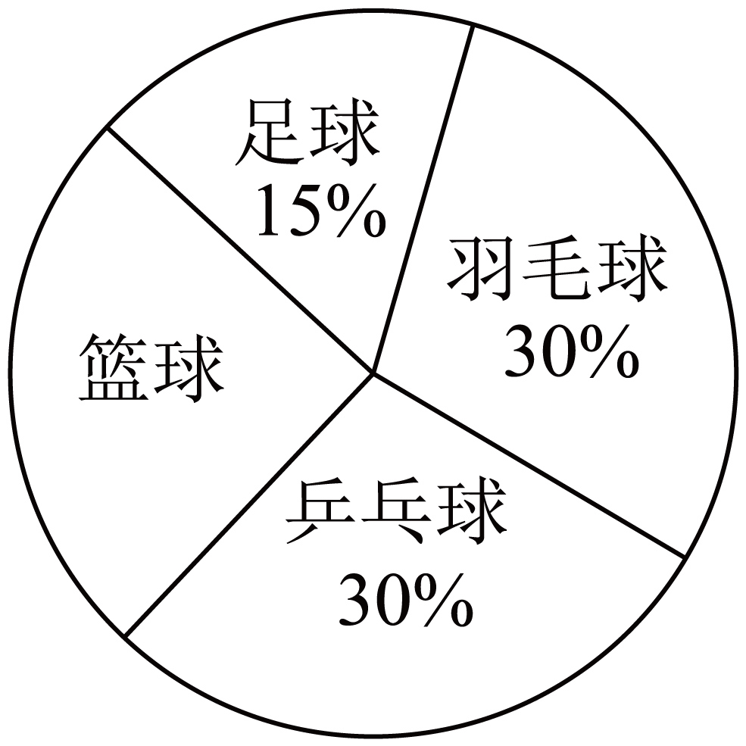
【答案】320
【解析】
【分析】用参加篮球运动的人数除以扇形统计图中篮球的百分比可得答案．
本题考查扇形统计图，能够读懂统计图是解答本题的关键．
【详解】解：（人）．
∴该校参加各种球类运动的学生共有320人．
故答案为：320．
15. 如图，在△ABC中，点D在边上，且．如果，，那么关于、的分解式为__________．
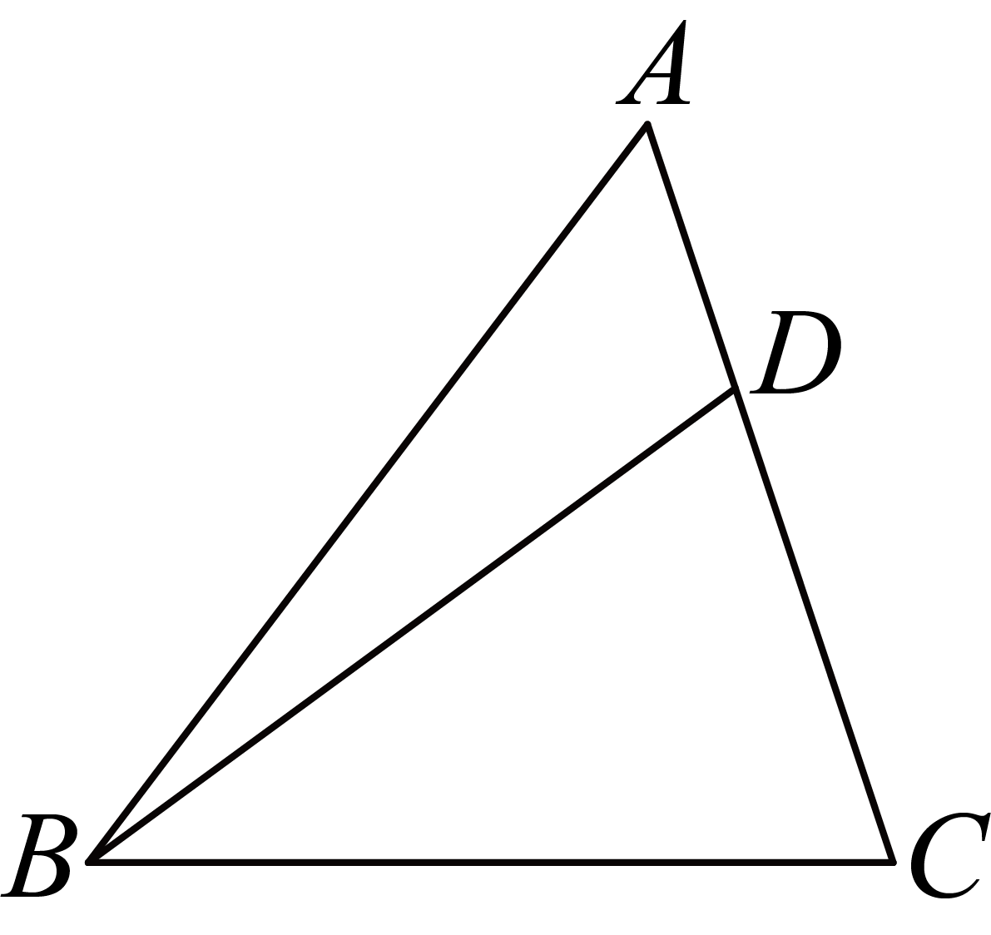
【答案】
【解析】
【分析】本题考查了平面向量，找到向量关系是解题的关键.
首先由向量的知识，得到和的值，即可得到的值.
【详解】解：∵在中，点D在边上，且．
∴，
又∵
∴
故答案为
16. 在同圆中，圆内接正三角形的边长与圆内接正六边形的边长的比值是__________．
【答案】
【解析】
【分析】设六边形是的内接正六边形，则是的内接正三角形，连接，，，设交于点H，证明和均为正三角形，则，，根据垂径定理得，，则，设，则，，进而得，据此求出的值即可得出答案．
此题主要考查了等边三角形性质，圆内接正多边形的性质，熟练掌握等边三角形的性质，圆内接正多边形的性质是解决问题的关键．
【详解】解：设六边形是的内接正六边形，则是的内接正三角形，
连接，，，设交于点H，如图所示：
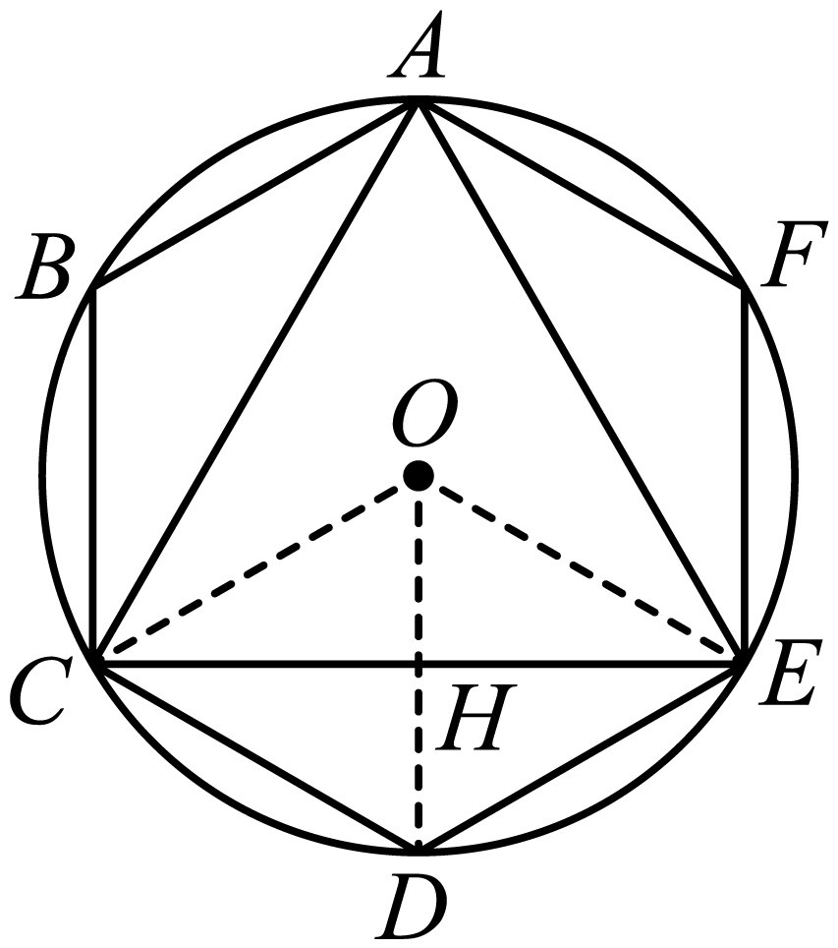
∴，，
∵，
∴和均为正三角形，
∴，，
∵，
∴，
根据垂径定理得：，，
∴，
在中，设，
∴，
由勾股定理得：，
∴，
∴，
即在同圆中，圆内接正三角形的边长与圆内接正六边形的边长的比值是．
故答案为：．
17. 如图，在矩形中，，，将矩形绕点A旋转，点B、C、D落在点、、处、如果点落在直线上，那么__________．
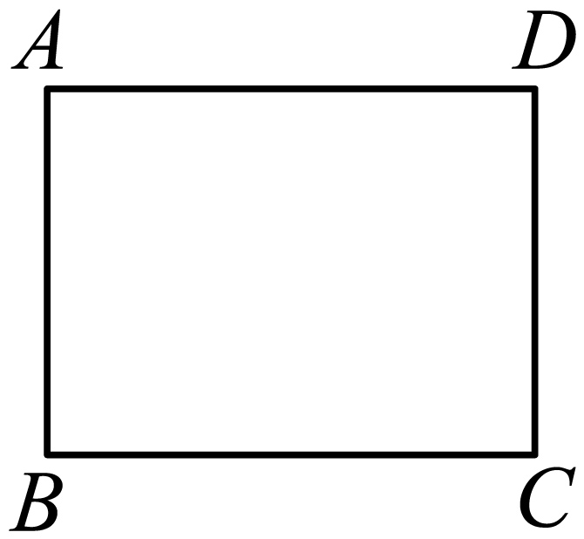
【答案】或
【解析】
【分析】作于点E，由，求得，由，求得，则，再分两种情况讨论，一是点落在线段上，由旋转得，则，求得；二是点落在线段延长线上，则，求得，于是得到问题的答案．
【详解】解：作于点E，则，
∵四边形是矩形，，
∴，
∴，
∵，
∴，
∴，
如图1，点落在线段上，
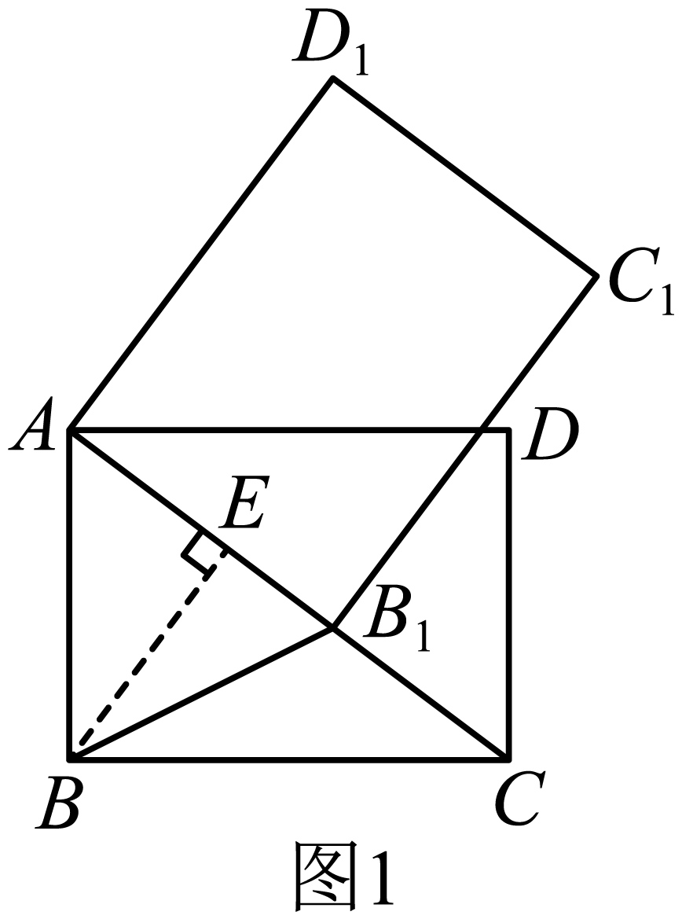
由旋转得，
∴，
∴；
如图2，点落在线段延长线上，
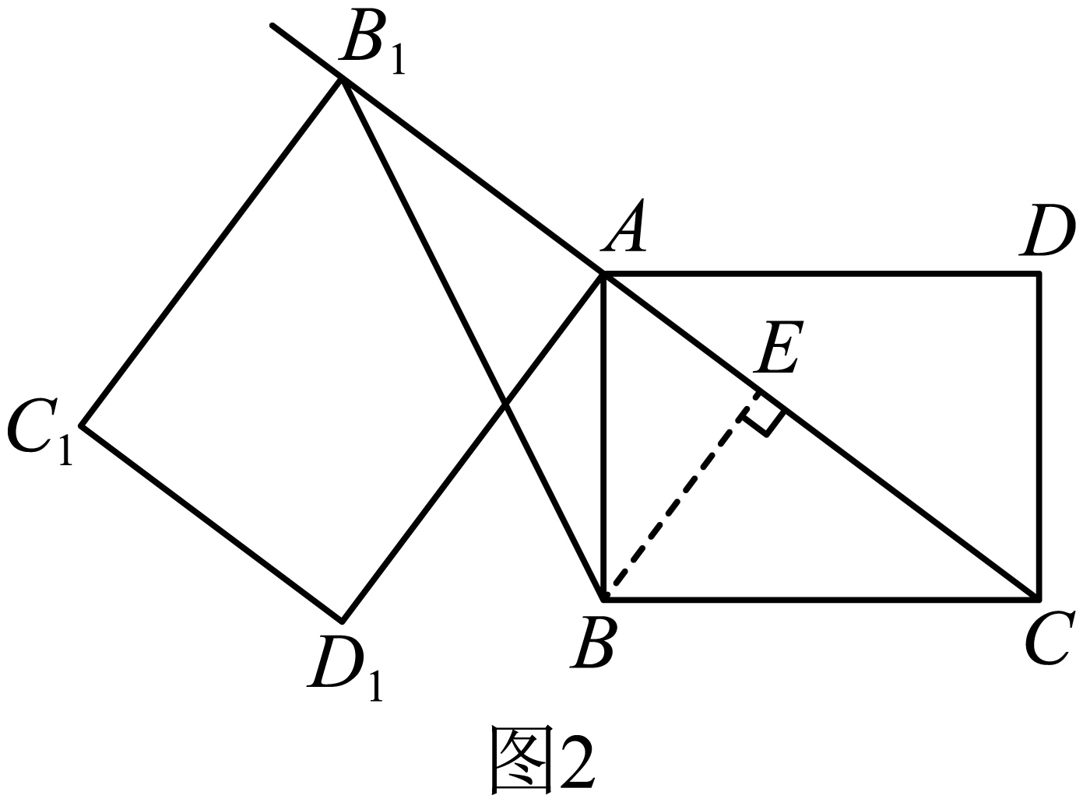
由旋转得，
∴，
∴，
综上所述，的长为或，
故答案为：或．
【点睛】此题重点考查矩形的性质、勾股定理、旋转的性质、根据面积等式求线段的长度、分类讨论数学思想的运用等知识与方法，正确地进行分类讨论并且画出相应的图形是解题的关键．
18. 在平面直角坐标系中，已知抛物线（）及点、．如果线段与抛物线有交点，那么的取值范围是__________．
【答案】或
【解析】
【分析】本题考查了二次函数的图像与性质，二次函数点的坐标特征，一元二次方程，熟练掌握以上知识点并数形结合是解题的关键．由，那么该抛物线开口向上，对称轴为，交轴负半轴，当该抛物线过点时，可算得，，那么当时，；当时，，由线段与抛物线有交点，那么点在的右侧，或者点在的左侧时均满足条件，然后列出不等式，即可得到答案．
【详解】解：
该抛物线开口向上，对称轴为，交轴负半轴，
当该抛物线过点时，
，
，，
当时，；当时，，如图所示，
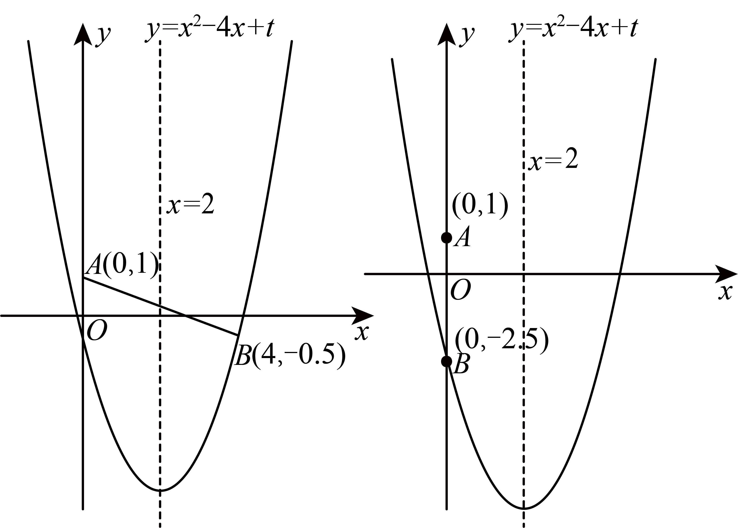
线段与抛物线有交点，
点在的右侧，或者点在的左侧时均满足条件，
或，
或，
，
或．
故答案为：或．
三、解答题：（本大题共7题，满分78分）【将下列各题的解答过程，做在答题纸的相应位置上】
19. 计算：．
【答案】
【解析】
【分析】本题考查了二次根式的混合运算，根据负整数指数幂，绝对值，分数指数幂及二次根式的运算法则计算，再合并同类二次根式即可．
【详解】解：
．
20. 解方程组：
【答案】，
【解析】
【分析】本题考查了解二元二次方程组，变形组中的方程②代入①，得一元二次方程，求解得出一个未知数的值，再代入变形后的方程求得另一个未知数的值．
【详解】解：，
由②得，③，
把③代入①，得，
整理，得．
解得，，
将代入③，得；
将代入③，得．
所以，原方程组的解是，．
21. 已知：在平面直角坐标系中，一次函数（）与反比例函数（）的图像交于、两点．
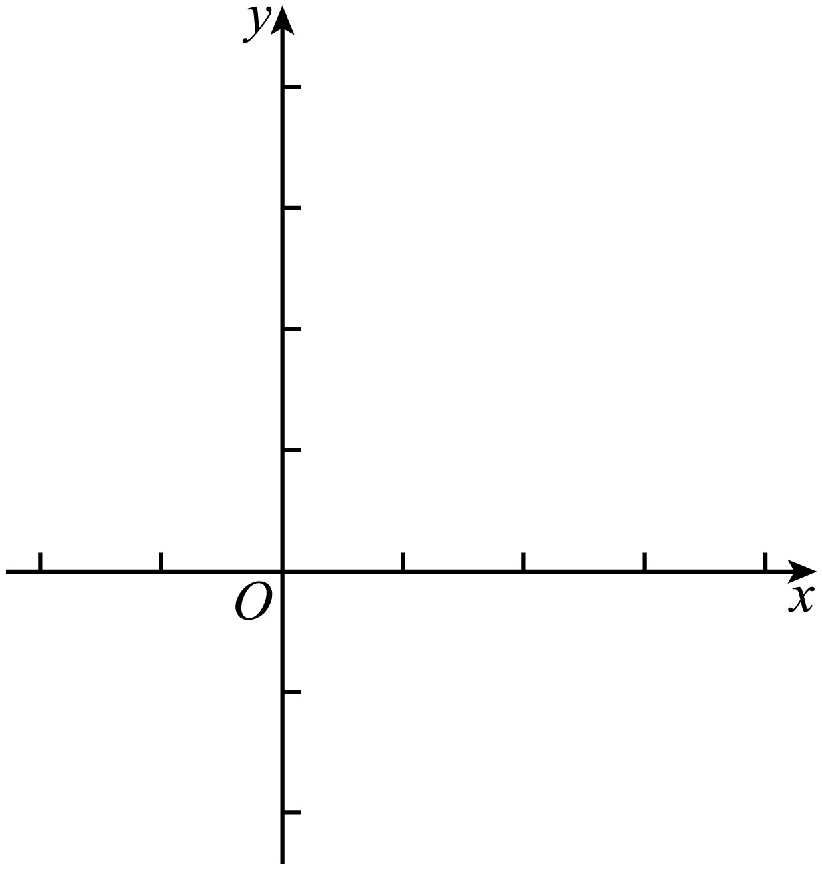
（1）求一次函数的表达式；
（2）求的面积．
【答案】（1）
（2）6
【解析】
【分析】本题考查了待定系数法求反比例函数的解析式，待定系数法求一次函数解析式，一次函数与坐标轴的交点，三角形的面积求解，熟练掌握以上知识点是解题的关键．
（1）利用待定系数法可求得反比例函数解析式，将点代入反比例函数，得到点坐标，然后将点、分别代入一次函数，解方程组即可；
（2）先求得一次函数的图像与x轴交点为，然后利用，即可得到答案．
【小问1详解】
解：将点代入反比例函数，得，解得，
，
将点代入反比例函数，得，
，
将点、分别代入一次函数，得．
解这个方程组，得．
一次函数解析式为；
【小问2详解】
解：当时，代入，得到，
一次函数的图像与x轴交点，
．
22. 已知：图1、图2中的网格均为边长相同的小正方形组成．点A、B、C、E、F、G是网格的格点．
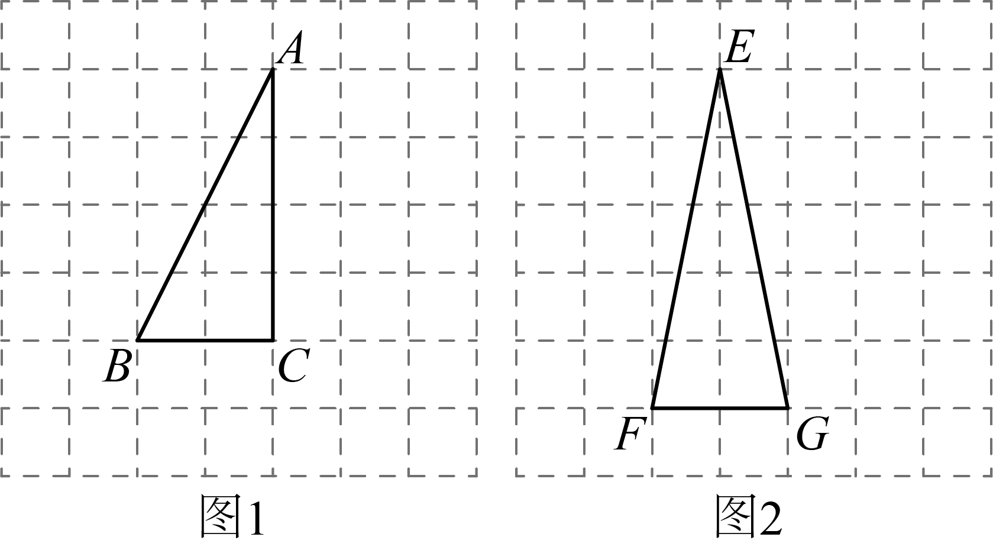
（1）请利用网格，仅用无刻度的直尺完成下面的作图：（不写作法，保留作图痕迹，写出作图结果）
①在图1中，作出，垂足为点D；
②在图2中，作出的重心O；
（2）利用②的作图结果，求的值．
【答案】（1）①见详解；②见详解
（2）
【解析】
【分析】（1）①利用网格直接画图即可．
②结合三角形的重心的定义，取的中点M，的中点H，连接，相交于点O，则点O即为所求．
（2）由图可得，，结合勾股定理求出的长，进而可得答案．
【小问1详解】
解：①如图1，即为所求．
②如图2，取的中点M，的中点H，连接，相交于点O，
则点O即为所求．
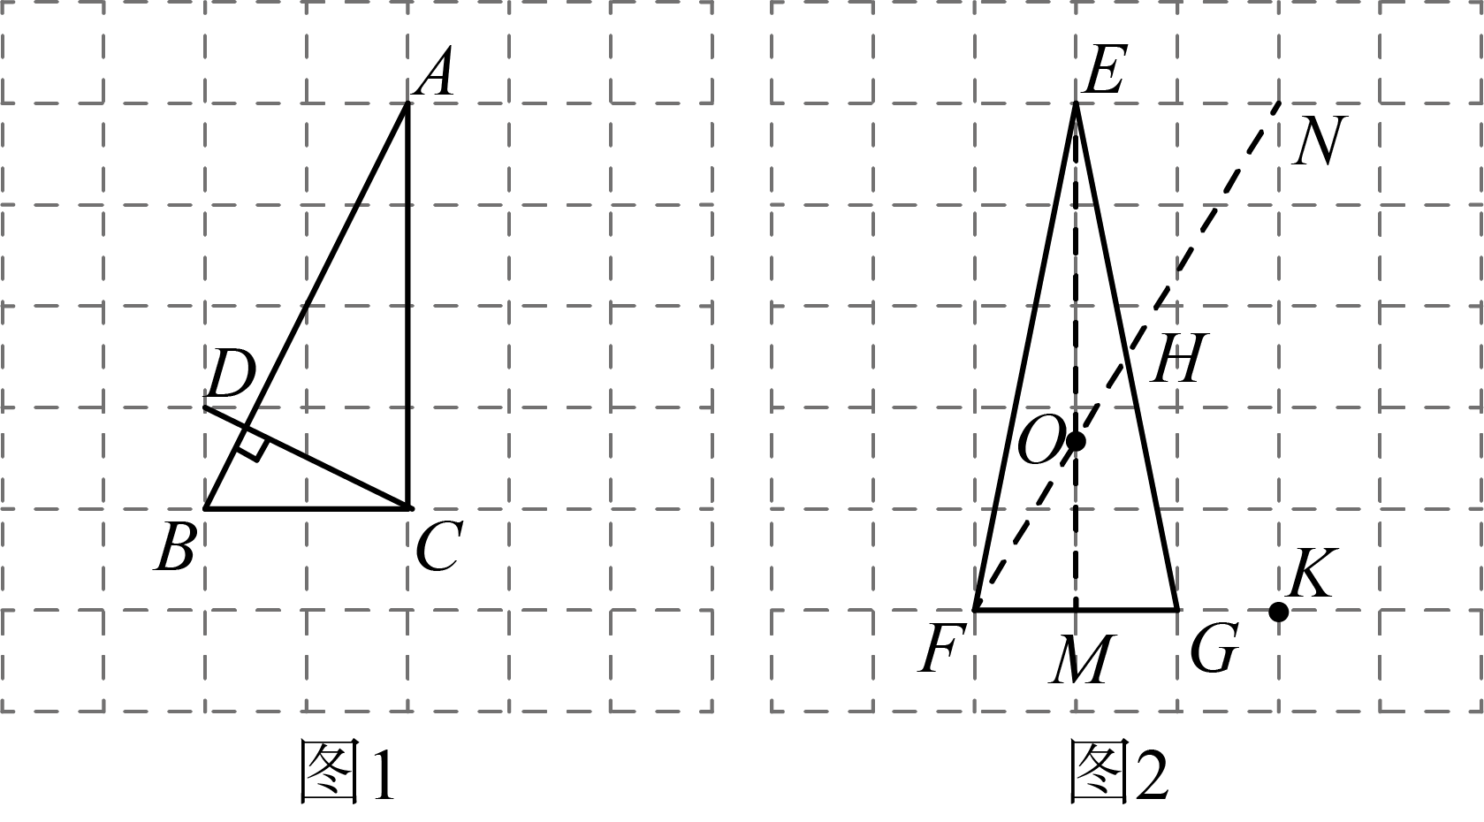小问2详解】
由图可得，．
由勾股定理得，，
∴，
∴的值为．
【点睛】本题考查作图—应用与设计作图、三角形的重心、解直角三角形，解题的关键是理解题意，灵活运用所学知识解决问题．
23. 已知：如图，在梯形中，，点是一点，且．
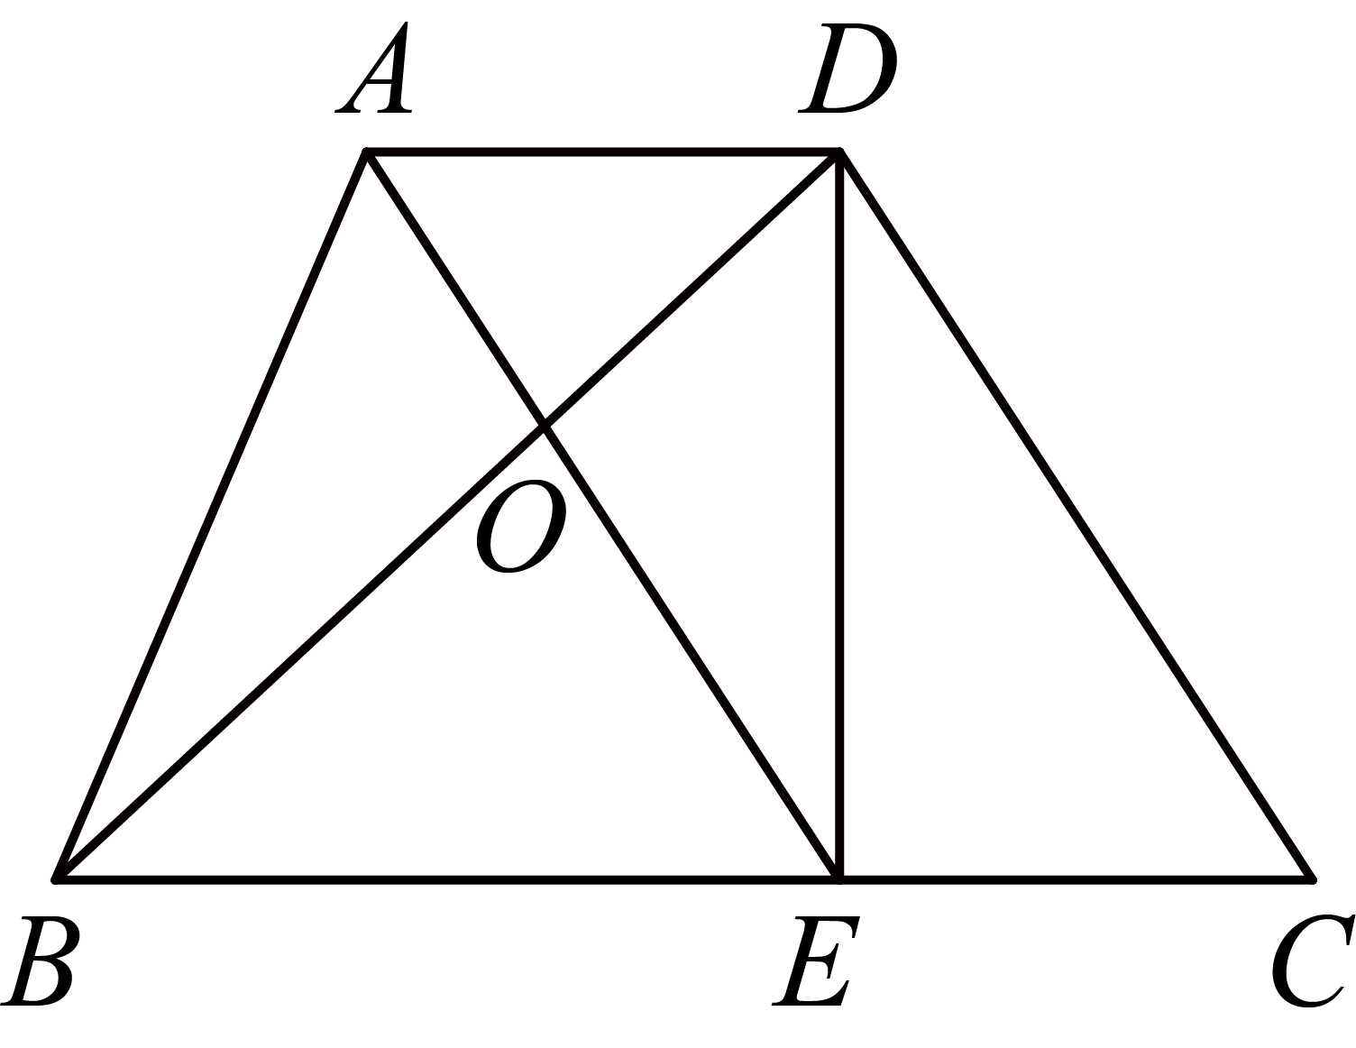
（1）求证：四边形是平行四边形；
（2）如果，求证：．
【答案】（1）见解析 （2）见解析
【解析】
【分析】本题考查了平行四边形的判定与性质，三角形相似的判定与性质，平行的判定与性质，熟练掌握以上知识点是解题的关键．
（1）通过，证明，得到，结合，即，推出，从而得到，结合，推出，那么，得到，即，最后结合从而得证；
（2）先证明，得到，再证明，得到，那么，由四边形是平行四边形．可知．从而有，最后得证．
【小问1详解】
证明： ，
，，
，
，
，
．
．
又
，即．
，
四边形是平行四边形．
【小问2详解】
证明： ，，
．
．
，
，，
，
．
．
四边形AECD是平行四边形．
．
．
即．
24. 如图，在平面直角坐标系中，直线与轴、轴分别交于点，抛物线：经过两点，顶点为点，对称轴是直线．
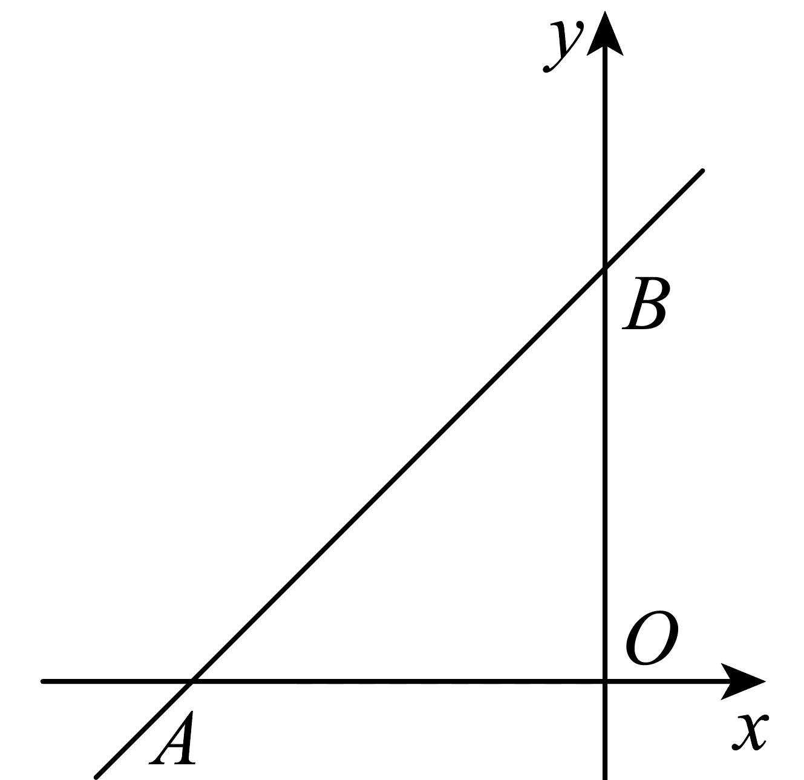
（1）求抛物线的表达式；
（2）点在第二象限，且在抛物线的对称轴上，如果，求点的坐标；
（3）将抛物线平移，得到抛物线，平移后，抛物线上的点落在点处，，，求平移后的抛物线的表达式．
【答案】（1）
（2）
（3）
【解析】
【分析】（）由一次函数解析式得，，再根据待定系数法解答即可求解；
（）由二次函数解析式得顶点的坐标是，在对称轴上取点，对称轴与轴的交点记为点，可得，，即得，过点作，垂足为点，则，由锐角三角函数得，设，则，由可得，即得到，，即得，即可求解；
（）由，得点在射线上，且点的纵坐标与点相同，为，即可得点的横坐标为，得到点向左平移个单位，再向下平移个单位得到点，据此得到点的坐标，即可求解．
【小问1详解】
解：∵直线与轴、轴分别交于点，
∴，，
又∵对称轴是直线，
∴，解得，
∴的表达式为；
【小问2详解】
解：∵抛物线的对称轴是直线，
当时，，
∴顶点坐标是，
在对称轴上取点，对称轴与轴的交点记为点，
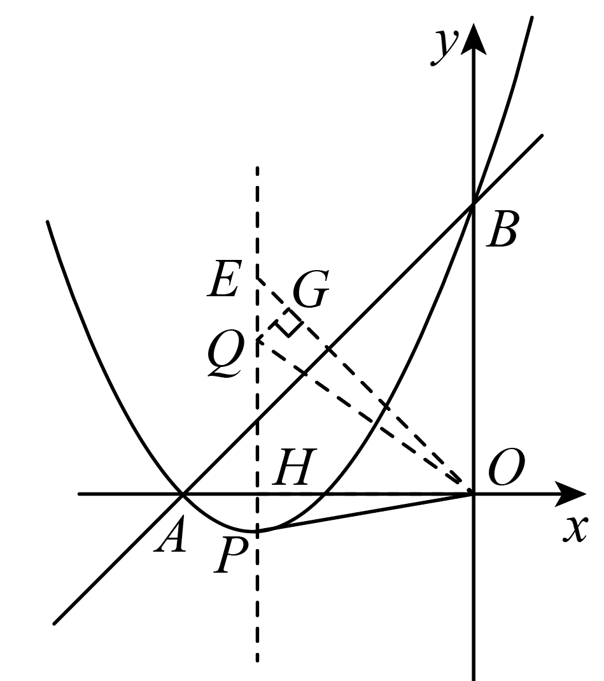
在中，∵，，
∴，，
∵，
∴，
∵点在轴的下方，
∴点在线段上，
∴，
过点作，垂足为点，则，
∵，
∴，
设，则，
∵，
∴，
∴，
即，
∴，
∴，
∴点的坐标为；
【小问3详解】
解：∵，，
∴点在射线上，且点的纵坐标与点相同，为，
将代入直线，得，
解得，
∴点的横坐标为，
∴点向左平移个单位，再向下平移个单位得到点，
∴点向左平移个单位，再向下平移得到点，
∴点的坐标，
∴平移后的抛物线解析式为．
【点睛】本题考查了待定系数法求二次函数解析式，二次函数的几何应用，等腰直角三角形的性质，锐角三角函数，二次函数的平移等，正确画出图形并作出辅助线是解题的关键．
25. 已知：为的直径，，点C在上．联结OC、，过点O作，交于点D．
（1）如图，联结，当时，求证：四边形是菱形；
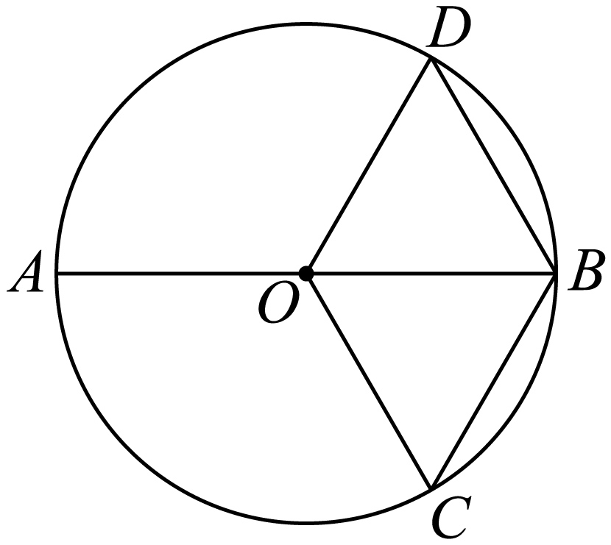
（2）作，垂足为E．
①如图，联结、，交半径于点F，当时，求线段的长；
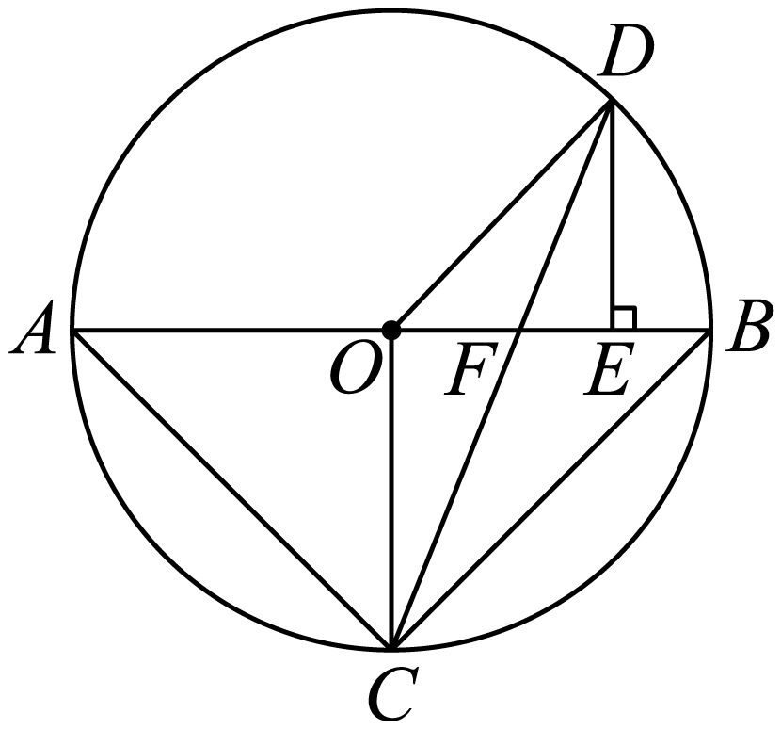
②如图，联结、、，设的面积为，四边形的面积为，如果，求线段的长．
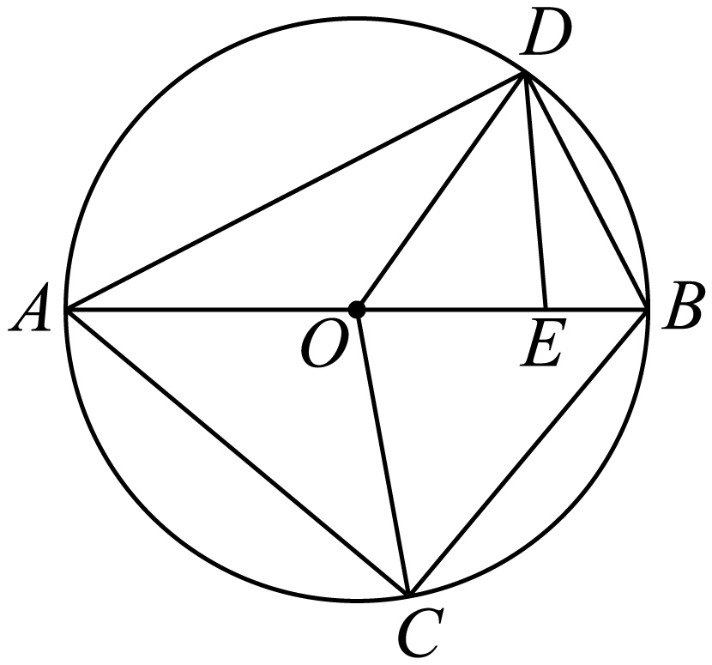
【答案】（1）见解析 （2）①；②
【解析】
【分析】（1）利用同圆的半径相等的性质，平行线的性质和等边三角形的判定与性质得到，再利用菱形的判定定理解答即可；
（2）①利用平行线的性质，圆周角定理和垂径定理得到，则，，即可得出结论；
②过点O作于点H，得，则，利用全等三角形的面积相等和同高的三角形的面积比等于底的比的性质得到，从而求得；利用全等三角形的性质得到，最后根据解答即可得出结论．
【小问1详解】
证明：∵，，
∴是等边三角形，
∴．
∵，
∴．
同理，是等边三角形，．
又∵，
∴．
∴四边形是菱形．
【小问2详解】
解：①∵，
∴．
∵，
∴．
∴．
∴．
∵，
∴．
∵，
∴．
∴．
又∵，
∴，
∵，
∴．
∴．
∴．
∴．
∵，，
∴．
∴．
∴，
∴，
∴．
②过点O作于点H，得，
∵，
∴，
∵，
∴．
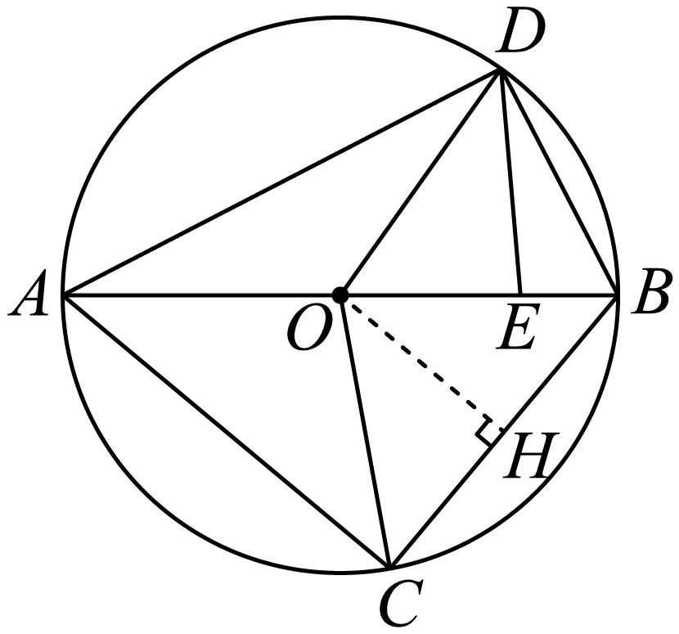
∴，
∴．
∵，，
∴．
∴，，
∴．
∵，
∴．
∵在中，，，
∴．
【点睛】本题主要考查了圆周角定理，直角三角形的性质，勾股定理，等腰直角三角形的判定与性质，角平分线的判定与性质，菱形的判定，等边三角形的判定与性质，全等三角形的判定与性质，三角形中位线，熟练掌握上述定理与性质是解题的关键．

